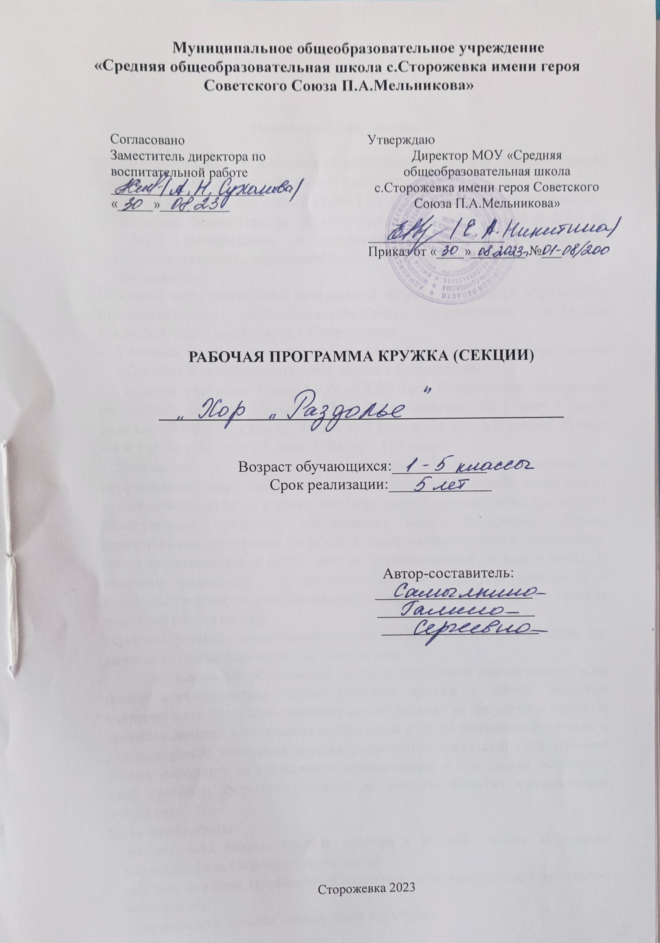

Пояснительная записка.

Рабочая программа по внеурочной деятельности кружка хорового пения «Раздолье» для 1-6 классов составлена в соответствии с:
- Федеральным законом от 29.12.2012 № 273-ФЗ «Об образовании в РФ»
- Приказом Министерства образования и науки РФ от 06.10.2009 № 373«Об утверждении и введении в действие федерального государственного образовательного стандарта начального общего образования»
- Основной образовательной программой начального общего образования Муниципального общеобразовательного учреждения «Средняя общеобразовательная школа с.Сторожевка»
- Учебным планом Муниципального общеобразовательного учреждения «Средняя общеобразовательная школа с.Сторожевка»
Согласно учебному плану МОУ «СОШ села Сторожевка» программа рассчитана на 5 лет обучения. Занятия проводятся по 1 часу 1 раз в неделю, 33 часа в 1 классе, 34 часа во 2 классе, 34 часа в 3 классе, 34 часа – в 4 классе и 34 часа в 5 классе. Всего – 169 часов.
Знакомство с фольклором развивает интерес и внимание к окружающему миру, народному слову и народным обычаям, воспитывает художественный вкус, а также многому учит. Развивает речь, формирует нравственные привычки, обогащаются знания о природе. Яркие, оригинальные, доступные по форме и содержанию заклички, приговорки, легко запоминаются и могут широко использоваться детьми в играх. В казачьем фольклоре - традиционно-бытовой культуры казаков – в песенном творчество ярко проявляется широкая душа казака, его чувства и особый взгляд на мир.
Важной формой самовыражения детей является коллективное пение, т.е. личные качества формируются именно там.
Музыкальное образование детей, в силу своей многогранности не может ограничиваться только уроками музыки в школе. Большое значение в его совершенствовании имеют занятия во внеурочное время. В процессе занятий в вокальных коллективах у детей повышается интерес к разножанровой вокальной музыке, развивается вокальный слух, ребенок учится исполнять сам вокальные произведения и тем самым расширяет свой кругозор, формирует знания во многих областях музыкального искусства.
Цель программы:
- воспитывать патриотические чувства к родной земле на основе изучений фольклорных произведений
- обучить основам музыкальной культуры, совершенствовать вокальное мастерство;
- сформировать основы сценической культуры;
- развивать навыки сольного и ансамблевого исполнения;
- развивать творческую активность детей;
- воспитывать эстетический вкус и исполнительскую культуру.
Формы организации вокальной деятельности:
- музыкальные занятия;
- занятия – концерт;
- репетиции;
В ходе реализации программы применяются педагогические технологии известных педагогов – музыкантов: В.В.Емельянова, К.Орфа.
Предметными результатами занятий по программе хорового кружка являются:
- овладение практическими умениями и навыками вокального творчества;
- овладение основами музыкальной культуры на материале фольклорного творчества.
Метапредметными результатами являются:
- овладение способами решения поискового и творческого характера;
- культурно – познавательная, коммуникативная и социально – эстетическая компетентности;
- приобретение опыта в вокально – творческой деятельности.
Личностными результатами занятий являются:
- формирование эстетических потребностей, ценностей;
- развитие эстетических чувств и художественного вкуса;
- развитие потребностей опыта творческой деятельности в вокальном виде искусства;
- бережное заинтересованное отношение к культурным традициям и искусству родного края, нации, этнической общности.

Учебно-тематический план
1 класс
№ | Наименование раздела | Кол-во часов
1 | Знакомство с основными вокально-хоровыми навыками. Знакомство с песенными жанрами казаков. | 3
2 | Вокальные упражнения на дыхание и ритм. Изучение строевых и походных казачьих песен. | 8
3 | Вокальные упражнения на дикцию и артикуляцию. Изучение хороводных и плясовых казачьих песен | 8
4 | Вокальные упражнения на ансамбль. Календарные праздники казаков. | 4
5 | Вокальные упражнения на унисон. Православные казачьи песни. | 4
6 | Сценодвижения . Песни с текстами литературного происхождения. | 6
Итого: |  | 33 часа

2 класс

№ | Наименование раздела | Кол-во часов
1 | Вокальные упражнения на дыхание и ритм. Изучение строевых и походных казачьих песен. | 8
2 | Вокальные упражнения на дикцию и артикуляцию. Изучение хороводных и плясовых казачьих песен | 8
3 | Вокальные упражнения на ансамбль. Календарные праздники казаков. | 4
4 | Вокальные упражнения на унисон. Православные казачьи песни. | 6
5 | Сценодвижения . Песни с текстами литературного происхождения. | 8
Итого: |  | 34 часа

3 класс

№ | Наименование раздела | Кол-во часов
2 | Вокальные упражнения на дыхание и ритм. Изучение строевых и походных казачьих песен. | 8
3 | Вокальные упражнения на дикцию и артикуляцию. Изучение хороводных и плясовых казачьих песен | 8
4 | Вокальные упражнения на ансамбль. Календарные праздники казаков. | 4
5 | Вокальные упражнения на унисон. Православные казачьи песни. | 6
6 | Сценодвижения . Песни с текстами литературного происхождения. | 8
Итого: |  | 34 часа

4 класс

№ | Наименование раздела | Кол-во часов
2 | Вокальные упражнения на дыхание и ритм. Изучение строевых и походных казачьих песен. | 8
3 | Вокальные упражнения на дикцию и артикуляцию. Изучение хороводных и плясовых казачьих песен | 8
4 | Вокальные упражнения на ансамбль. Календарные праздники казаков. | 4
5 | Вокальные упражнения на унисон. Православные казачьи песни. | 6
6 | Сценодвижения . Песни с текстами литературного происхождения. | 8
Итого: |  | 34 часа
5 класс
№ | Наименование раздела | Кол-во часов
2 | Вокальные упражнения на дыхание и ритм. Изучение строевых и походных казачьих песен. | 8
3 | Вокальные упражнения на дикцию и артикуляцию. Изучение хороводных и плясовых казачьих песен | 8
4 | Вокальные упражнения на ансамбль. Календарные праздники казаков. | 4
5 | Вокальные упражнения на унисон. Православные казачьи песни. | 6
6 | Сценодвижения . Песни с текстами литературного происхождения. | 8
Итого: |  | 34 часа

Содержание программы
Знакомство с основными вокально-хоровыми навыками.
В основе выразительного пения, развития слуха и голоса лежат вокально-хоровые навыки. Необходимым условием их формирования является певческая установка. Под термином «певческая установка» понимается комплекс обязательных требований — стоять или сидеть подтянуто, ненапряженно, развернуть плечи и держать голову прямо. Указанные требования способствуют правильному звукообразованию. Создание певческой установки — очень важный и во многом определяющий момент хорового исполнительства.
Вокальные упражнения.
Одной из важнейших задач распевания является не только подготовка голосового аппарата к работе, но и формирование у обучающихся основных певческих навыков. К ним мы можем отнести:
- певческую установку;
- певческое дыхание и опору звука;
- высокую вокальную позицию;
- точное интонирование;
- ровность звучания на протяжении всего диапазона голоса;
- использование различных видов звуковедения;
- дикционные: артикуляционные и орфоэпические навыки.
Все вокальные навыки находятся в тесной взаимосвязи

Знакомство с песенными жанрами казаков.
Казачьи песни — народные песни, создававшиеся казаками и простолюдинами. Основные направления: былинные, походные, исторические, плясовые, свадебные, лирические. По исполнению казачьи песни делятся на а капелла, многоголосье и в музыкальном сопровождении (бубен, баян, трубы).
Изучение строевых и походных казачьих песен.
Строевые или походные песни пелись казаками для поднятия боевого духа. Так же они помогали маршировать, и задавали ритм. Обычные темы песен - обращение к солдату, песни о службе и песни о Родине. Можно выделить три типичные формы приуроченности песен в армейском быту: пение в строю во время движения колонны (переходы-марши, парады), на привале в кругу с пляской (для разминки ног) и во время работ (чистка оружия, обмундирования, уборка лошадей). Культура казачества, усвоенная из разных народов, приобрела новый облик под влиянием единой деятельности связанной с защитой своего Отечества, и служения Русскому государству.
Изучение хороводных и плясовых казачьих песен.
Хороводные, игровые, плясовые, шуточные песни использовались преимущественно для танцев. Тексты у таких песен были весёлые и незамысловатые. Они имели быстрый ритм и напевные весёлые мелодии.
Хороводные песни исполняют с элементами хоровода.
Календарные праздники казаков.
В основном, все казачьи праздники совпадали с великими христианскими событиями. Казаки – народ верующий, поэтому и дни поклонения святыням были и остаются для них днями особенными. Зачастую, празднование начиналось с молебна в церквях. После него в станичной избе организовывался большой праздничный обед с песнями и плясками. На стол ставили угощения, принесенные каждой семьей. У празднования каждого события были и свои особенности. В этом разделе изучаются: колядки и масленичные обрядовые песни.
Православные казачьи песни.
Православие определяло жизненный путь казака с первого дня земной жизни, от крещения до отпевания при отходе его в мир иной, формировало мировоззрение и весь ежегодный круг обрядов. В этом разделе учебно-тематического плана запланировано изучение основных тропарей двунадесятых православных праздников.
Песни с текстами литературного происхождения.
В этом разделе изучаются авторские песни, стилизованные под народные.

Методическое обеспечение
Систематическая отработка вокально-технических приемов на специальных упражнениях приводит к ценному навыку – «автоматизму» их применения. Этот принцип заключается в многократном выполнении простейших операций, в ходе которых голосовой аппарат как саморегулирующаяся система автоматически находит оптимум, одновременно тренируя соответственные мышечные системы. Умелое использование дифференцированного возрастного диапазона, подбор репертуара в удобной тесситуре, исключение форсированного звука обеспечивают естественное звучание, гармоничное развитие голосообразующих органов, выявление индивидуального тембра обучающихся. Процесс музыкального воспитания как формирование певческой функции в органичном единстве с формированием ладового и метроритмического чувства включает решение следующих задач:
1. Певческая установка
Общие правила пения включают в себя понятие «певческая установка». Петь можно сидя или стоя. При этом корпус должен быть прямым, плечи расправлены и свободны. Голову не следует задирать, а нужно держать несколько наклонённой вперёд, не боясь ею в небольших пределах двигать. На репетициях дети, как правило, могут петь сидя, но наилучшее голосовое звучание происходит при пении стоя.
2. Дыхание
Воспитание элементарных навыков певческого вдоха и выдоха. В певческой практике широко распространён брюшной тип дыхания. Современная методика воспитания голоса свидетельствует о том, что певцы всех возрастов пользуются смешанным типом, при этом у одних расширяется живот, у других грудная клетка, у третьих только нижние рёбра. Дыхательный процесс содержит много индивидуальных особенностей, которые не позволяют унифицировать внешне-физиологические признаки дыхания. Практикой выработаны три основных правила по формированию певческого дыхания:
1) вдох делается быстро, легко и незаметно (не поднимая плеч);
2) после вдоха перед пением следует на короткое время задержать дыхание;
3) выдох производится ровно и постепенно (как будто нужно дуть на зажжённую свечу).
С приёмами дыхания дети знакомятся без пения, по знаку педагога. Певческий вдох формируется естественно, непринуждённо. С помощью дыхательных упражнений следует научить детей делать вдох через нос. Это способ не только физиологически верно организует певческое дыхание, но способствует общему правильному развитию дыхательной функции. Вдох через нос стимулирует использование при голосообразовании головного резонатора, а это служит показателем правильной работы гортани, что способствует раскрепощению челюсти. Навык брать дыхание через нос при пении упражнений даёт ребёнку возможность при исполнении песен пользоваться комбинированным вдохом (через нос и рот). Вдох становится почти незаметным и в то же время полноценным.
К тому же привычка делать вдох через нос имеет здоровьеоберегающую функцию (общегигиеническое значение, предохранение от заболевания среднего уха, которое вентилируется только при вдохе через нос).
Работой над экономным и более или менее продолжительным выдохом достигается протяжённость дыхания. Для продолжительного выдоха необходимо научить детей делать достаточно глубокий, но спокойный вдох. Ученики должны знать, что при небольшом вдохе дыхание расходуется быстро, а слишком глубокий вдох приводит к неровному и напряжённому выдоху, что вредно отражается на красоте звука. Для развития навыка продолжительного выдоха следует предложить детям петь на одном дыхании всю фразу, если она не очень длинна. Также учащимся объясняется, что место, где надо брать дыхание, называется цезурой и имеет обозначение V.
3.Артикуляционные задачи.
Правильное формирование гласных звуков. От правильного формирования гласных зависит умение петь связно, красивым, округлённым и ровным звуком. Педагог обязан знать артикуляционные свойства гласных, обусловленные положением рото-глоточного аппарата.
При выработке певческого «а» опускается нижняя челюсть, полость рта раскрывается широко, глотка становится узкой. Педагог использует упражнения для раскрепощения голосового аппарата (см. литературу), освобождая его от зажатости напряжения. Звук «а» требует округлённости звучания. Гласный «о» близок к «а», но более затемнён по тембру. Глоточная полость округлой формы и несколько более расширена, чем при пении на «а».
Гласный «и» обладает собранностью и остротой звучания, что способствует нахождению так называемой «высокой позиции», а также наименьшей природной громкостью из-за узости формы рта при пении. Педагог использует в работе над «и» приёмы для устранения тусклости и глухости звучания голоса. При обучении детей вокальным навыкам следует начинать работу с гласной «у», при исполнении которого ротовое отверстие сужается и расширяется глотка. Этот гласный способствует выравниванию звучания других гласных. Звук «у» даёт возможность детям легче и быстрее перейти от речевой к певческой форме подачи звука. В упражнениях порядок гласных изменяется в связи с поставленной задачей. Педагог обязан знать о факторе взаимовлияния гласных: если первый гласный своими качествами воздействует на последующие, то и свойства последующих, в свою очередь, передаются первым. В работе над гласными следует:
а) добиваться округлённости звука, его высокой позиции;
б) использовать пение закрытым ртом, при котором поднимается мягкое нёбо и во рту создаётся ощущение присутствия небольшого яблока;
в) для достижения остроты и звонкости звучания применять использование йотированных гласных и слогов с наличием полугласного «й», который ставится позади гласной: ай, ой, ий;
г) педагогу тщательно следить не только за формой, но и за активностью артикуляционного аппарата.
Важная задача для педагога - научить детей связному и отчётливому исполнению гласных в сочетании с согласными, то есть певческой кантилене и дикции. Чёткость произношения согласных зависит от активной работы мышц языка, губ и мягкого нёба. Чёткое формирование согласных «д, л, н, р, т, ц» невозможно без активных движений кончика языка, отталкивающихся от верхних зубов или мягкого нёба. Согласные «б, п, г, к, х» образуются при активном участии мышц мягкого нёба и маленького язычка. Согласные оказывают большое влияние на характер атаки звука (мягкой или твёрдой).
Для «размягчения» звука следует применять слоги с согласным «л», а при звуковой вялости - слоги с согласным «д». При этом педагогу не следует бояться словесных пояснений в отношении механики образования гласных и согласных звуков.
4. Выработка подвижности голоса.
Это качество приобретается на основе ранее усвоенных навыков связного пения и чёткой дикции. Подвижность или гибкость голоса- искусство исполнения произведения с необходимыми отклонениями от основного темпа (ускорением или замедлением), усилением или ослаблением звучности. В работе над подвижностью должна соблюдаться постепенность: прежде чем петь упражнения и песни в быстром темпе, надо научить детей исполнять их в умеренном темпе и с умеренной силой звучания.
5. Расширение певческого диапазона детей.
Этому виду работы хорошо способствуют технические упражнения, начиная с примарных звуков среднего регистра, требующих минимума затраты мышечной энергии голосового аппарата. Для определения ширины диапазона педагогу следует выявить примарные звуки, которые дети поют правильно в интонационном отношении и с помощью упражнений расширять эту зону, исполняя упражнения полутон за полутоном вверх. Следует следить за звучанием детского голоса - если дети поют форсированным, крикливым звуком, значит, эта зона не доступна для овладения ею ребёнком, следует избегать такого пения.
6. Развитие чувства метроритма.
Такая работа осуществляется с помощью специальных технических упражнений (см. литературу) или приёмов по преодолению ритмических трудностей в песенном репертуаре. Каждое произведение должно быть исследовано педагогом на предмет выявления трудностей. Соответственно составляется план по преодолению таких трудностей и подбираются специальные конкретные упражнения.
7. Выразительность и эмоциональность исполнения.
Любое исполнение песни - эмоциональное переживание. Педагогу следует дать детям прочувствовать содержание, определить характер исполнения, распределить кульминационные зоны.
Художественный образ, заложенный в песне, ставит перед учеником сложные исполнительские задачи, решаемые с помощью педагога. Большое значение имеет качество показа песни самим учителем.
8. Работа над чистотой интонирования.
В целях правильного в интонационном отношении песенного материала следует заранее подобрать в процессе разучивания удобную тональность. Хорошей помощью является пение без сопровождения. Применяется упрощённый аккомпанемент с обязательным проигрыванием основной мелодической темы. Для создания условий наилучшего интонирования мелодии следует стимулировать тихое пение. Работа над трудно вокализуемыми местами выделяется в отдельные вокальные задачи и решается с помощью специальных тренировочных упражнений. Следует использовать пропевание мелодии в форме легато и стаккато.
9. Формирование чувства ансамбля.
В хоровом исполнении следует учить детей прислушиваться друг у другу, соотносить громкость пения с исполнением товарищей, приучать к слаженному артикулированию. Чувство ансамбля воспитывается путём решения задач одновременного начала и окончания пения. Исполняя произведение в хоре, дети должны научиться выравнивать свои голосовые тембры, уподоблять свой голос общему звучанию.
10. Формирование сценической культуры.
Педагог должен научить ребёнка пользоваться фонограммой. Обучение осуществляется сначала с помощью аккомпанирующего инструмента в классе, в соответствующем темпе. Пение под фонограмму - заключительный этап сложной и многогранной предварительной работы. Задача педагога - подбирать репертуар для детей согласно их певческим и возрастным возможностям. Также необходимо учить детей пользоваться звукоусилительной аппаратурой, правильно вести себя на сцене. С помощью пантомимических упражнений развиваются артистические способности детей, в процессе занятий по вокалу вводится комплекс движений по ритмике.
Таким образом, развитие вокально-хоровых навыков сочетает вокально-техническую деятельность с работой по музыкальной выразительности и созданию сценического образа.

Список литературы.

1.Белоусенко М.И.. Постановка певческого голоса. Белгород, 2006г
2.Богатырёв, II.Г. Вопросы теории народного искусства/ II.Г. Богатырёв, М.: Искусство, 1971.
3.Вакуленко Е.Г. Народная культура Кубанских казаков. Краснодар. Традиция, 2014г.
4.Гусев, В.Е. Функции народного искусства / В.Е. Гусев // Народное искусство и современная культура: Проблемы сохранения и развития традиций
5.Миловский С. Распевание на уроках пения и в детском хоре
начальной школы, «Музыка», Москва, 1997г.
6.Огороднов Д., «Музыкально-певческое воспитание детей»,
«Музыкальная Украина», Киев, 1989г.
7.Соболев А. Речевые упражнения на уроках пения.
8.Струве Г. «Школьный хор» М.1981г.
9.Школяр Л., Красильникова М. Критская Е. и др.: «Теория и методика музыкального образования детей»

